**HƯỚNG DẪN CÀI ĐẶT**

Project được cài trên Ubuntu 18.04 ( có thể cài song song với Windows đang xài)

Để cài Ubuntu các bạn có thể tham khảo Google hoặc tại đây:

*https://thuthuat.taimienphi.vn/cach-cai-ubuntu-song-song-voi-windows-10-8-7-uefi-va-gpt-31617n.aspx*

Đầu tiên, tải **project** về máy:

*https://github.com/vudung45/FaceRec?fbclid=IwAR1jvrdJTRFHaY77D0Rmi68ozS03TsnIJBcg3VAs0og7RafQYhn8Lo1ZzeM*

Và **model** :

*https://drive.google.com/open?id=1Ai65um9SOLppJDO5vKusC6zMKOqGoUYL*

Sau đó, giải nén project ra ta sẽ thấy như sau:

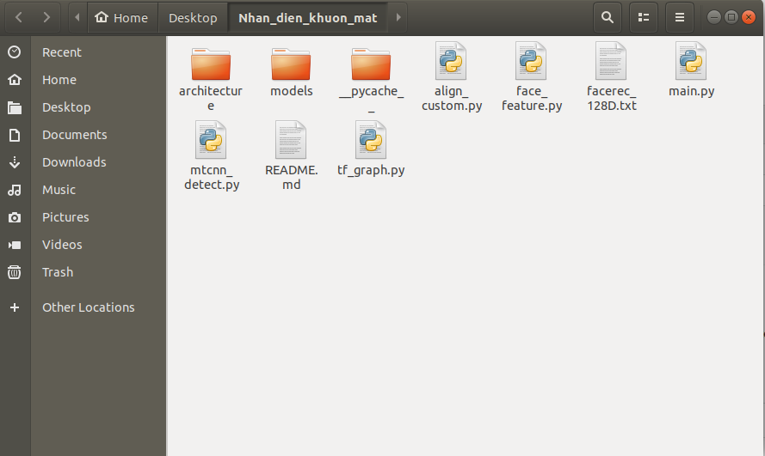

Tiếp theo copy file model đã tải ở trên vào thư mục **models** trong project và giải nén ra.

Ta sẽ được như sau:

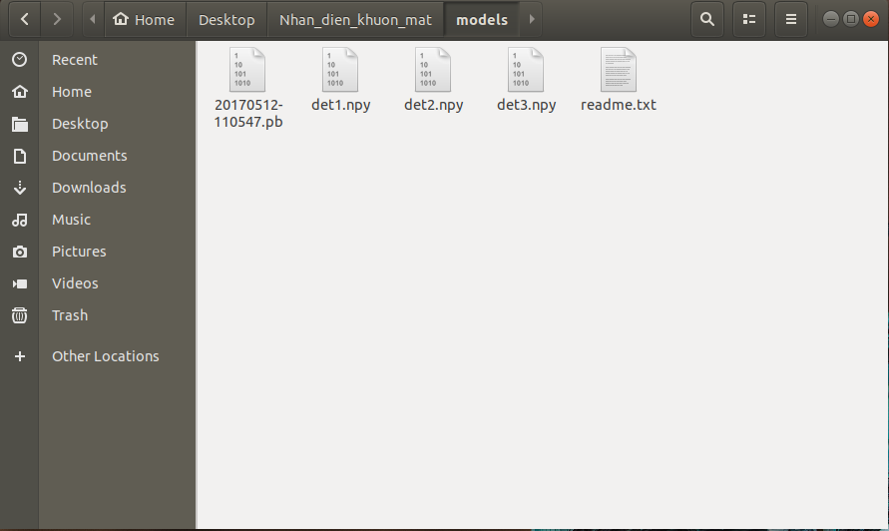

**Một số yêu cầu:**

Phiên bản Python 3.5 trở lên ( ở đây tụi mình sử dụng python 3.68 được cài mặc định trong Ubuntu 18.04)

*tensorflow ( ở đây mình dùng 1.13.1)  
opencv*

*numpy*

**Hướng dẫn cài thư viện:**

Trong Ubuntu đã có sẵn Python nhưng để cài thư viện cần cài pip, lệnh như sau:

*sudo apt install python3-pip*

Sau khi cài pip, chạy các lệnh sau để cài thư viện:

n

*pip3 install opencv-python*

*pip3 install tensorflow==1.13.1*

**Hướng dẫn sử dụng project:**

Để thêm mới người dùng vào tập dữ liệu, chạy lệnh sau:

*python3 main.py --mode "input"*

Để đạt được độ chính xác tốt nhất, hãy di chuyển khuôn mặt như hình bên dưới:



Để chạy chương trình hãy gõ:

*python3 main.py*

**Một số lỗi khi cài project:**

ValueError: Object arrays cannot be loaded when allow_pickle=False

Cách fix:

Mở file mtcnn_detect.py và thêm đoạn code sau:

np_load_old = np.load

np.load = lambda *a,**k: np_load_old(*a, allow_pickle=True, **k)

